Application Finder (xfce4-appfinder)能够正常启动

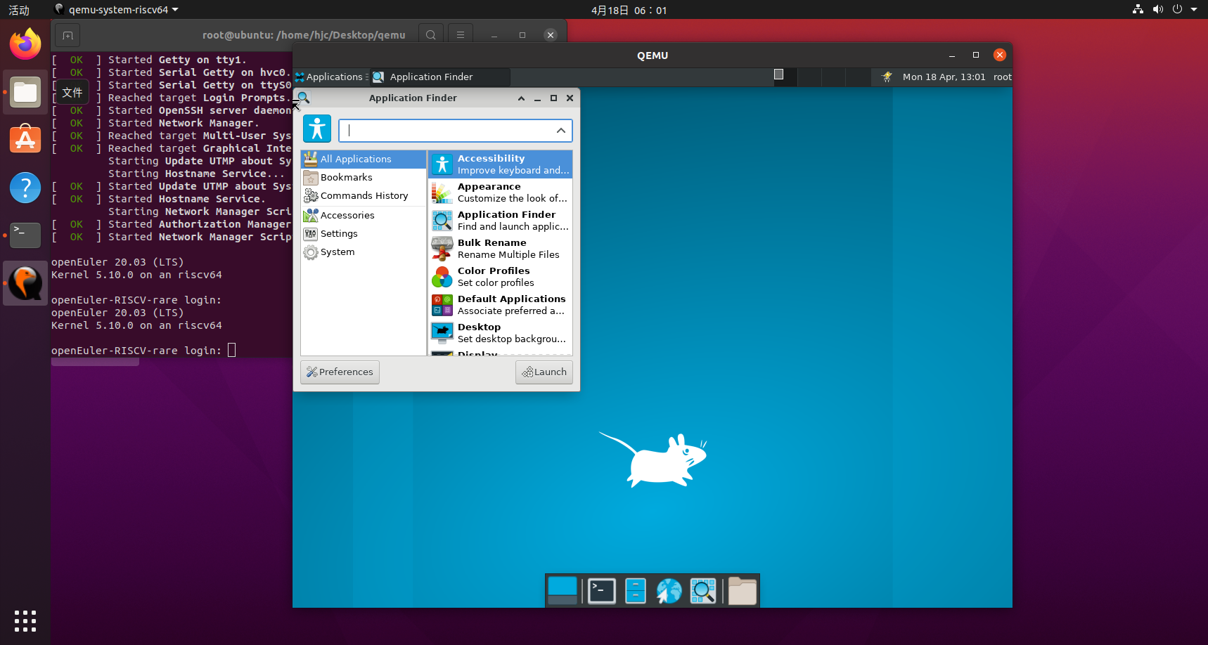

双击能够打开选定程序

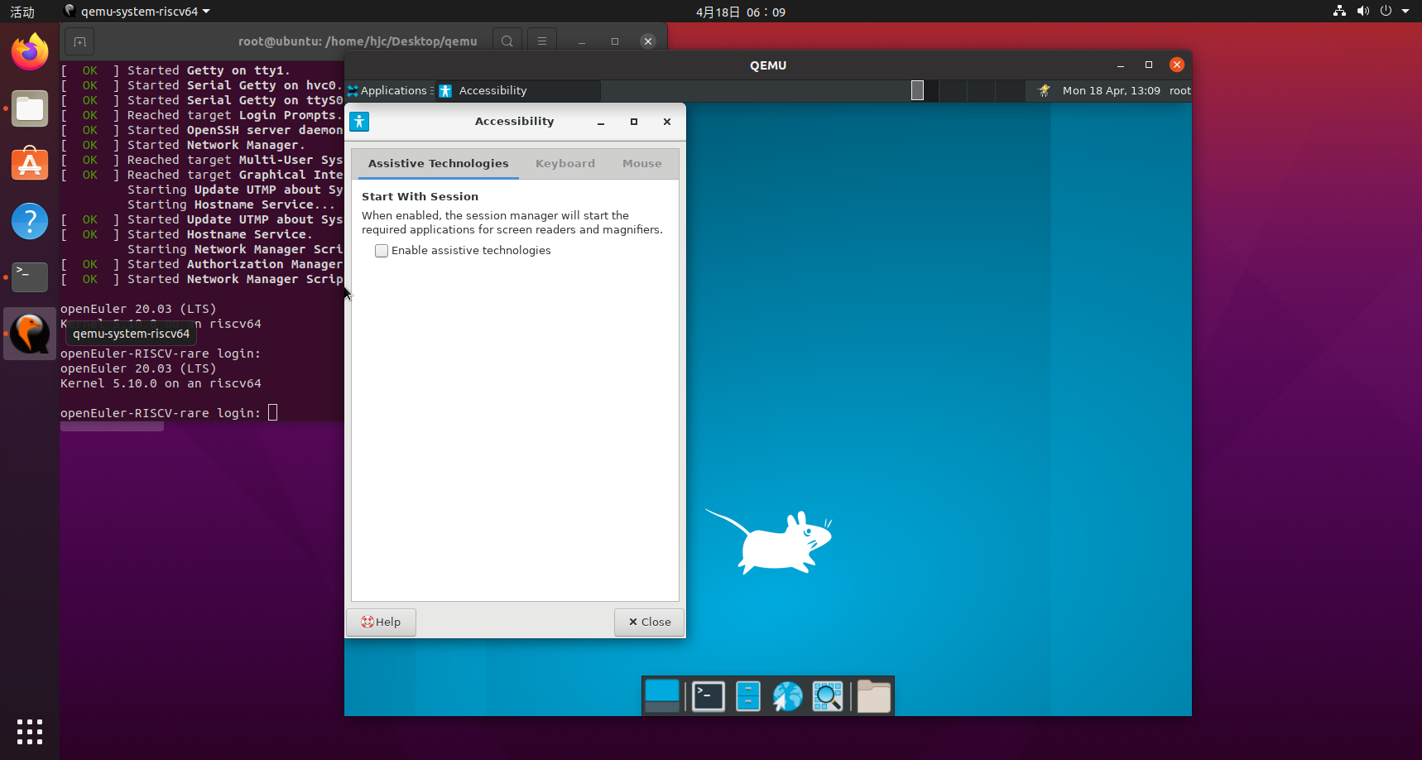

搜索功能有点问题，搜索adi为什么会有Mail Reader，并且排在第一位

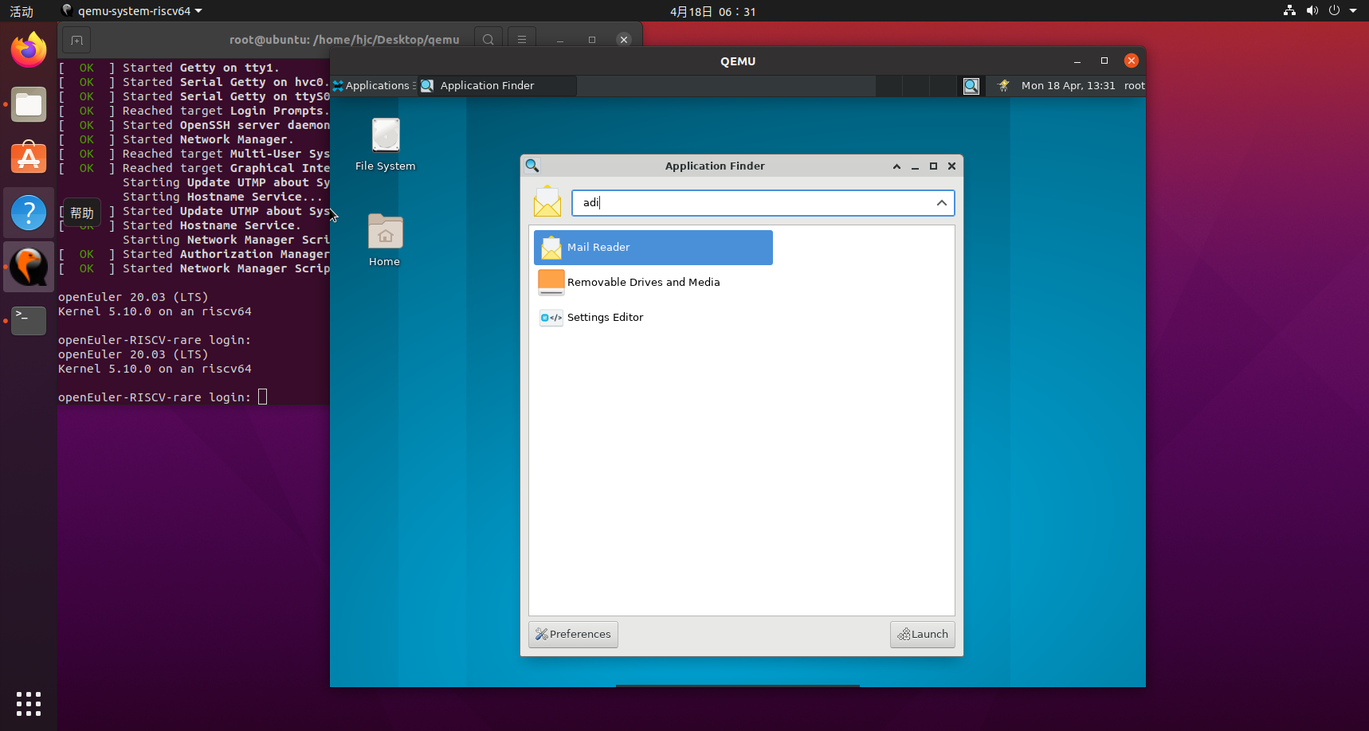

Preferences里的功能：

1. Remember last selected category鼠标放上去没有介绍，不知道具体功能，在搜索时会可以看到之前选定的一栏，不知道是否是这个功能
2. Always center the wiondw能够起作用

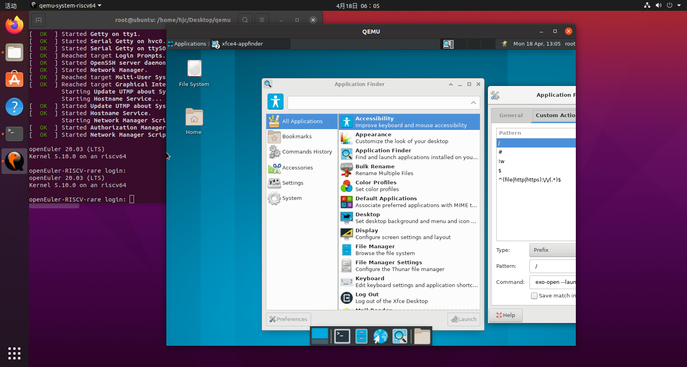

1. Keep running instance in the background勾选和不勾选，打开应用时间基本一致，不知道是否起作用
2. Single window不起效果

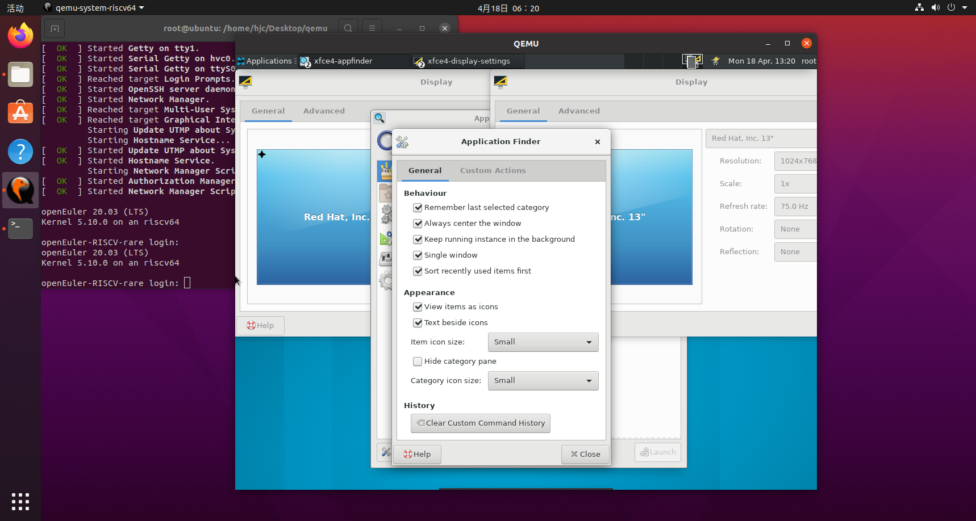

1. Sort recently used items first能够起作用，多次打开Display后，其排序处于第一个

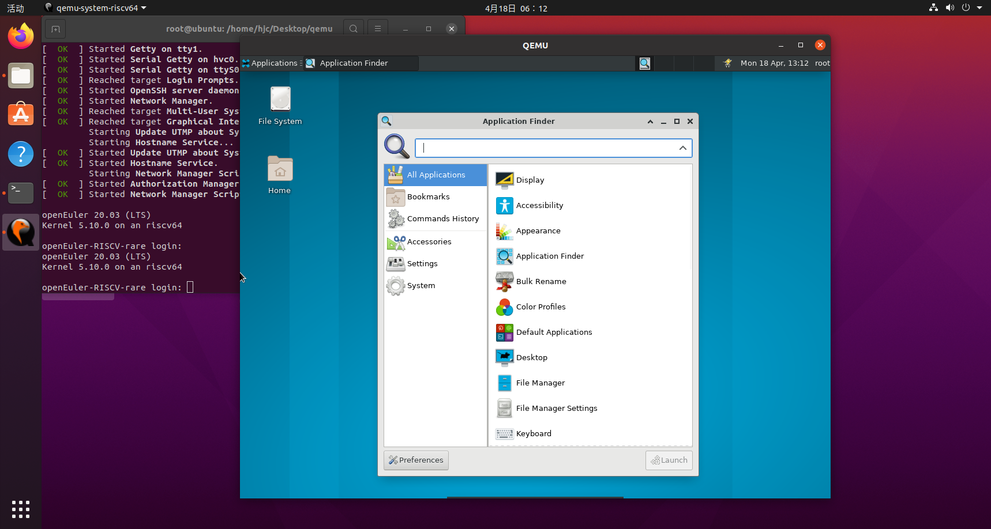

1. View items as icons能够起作用

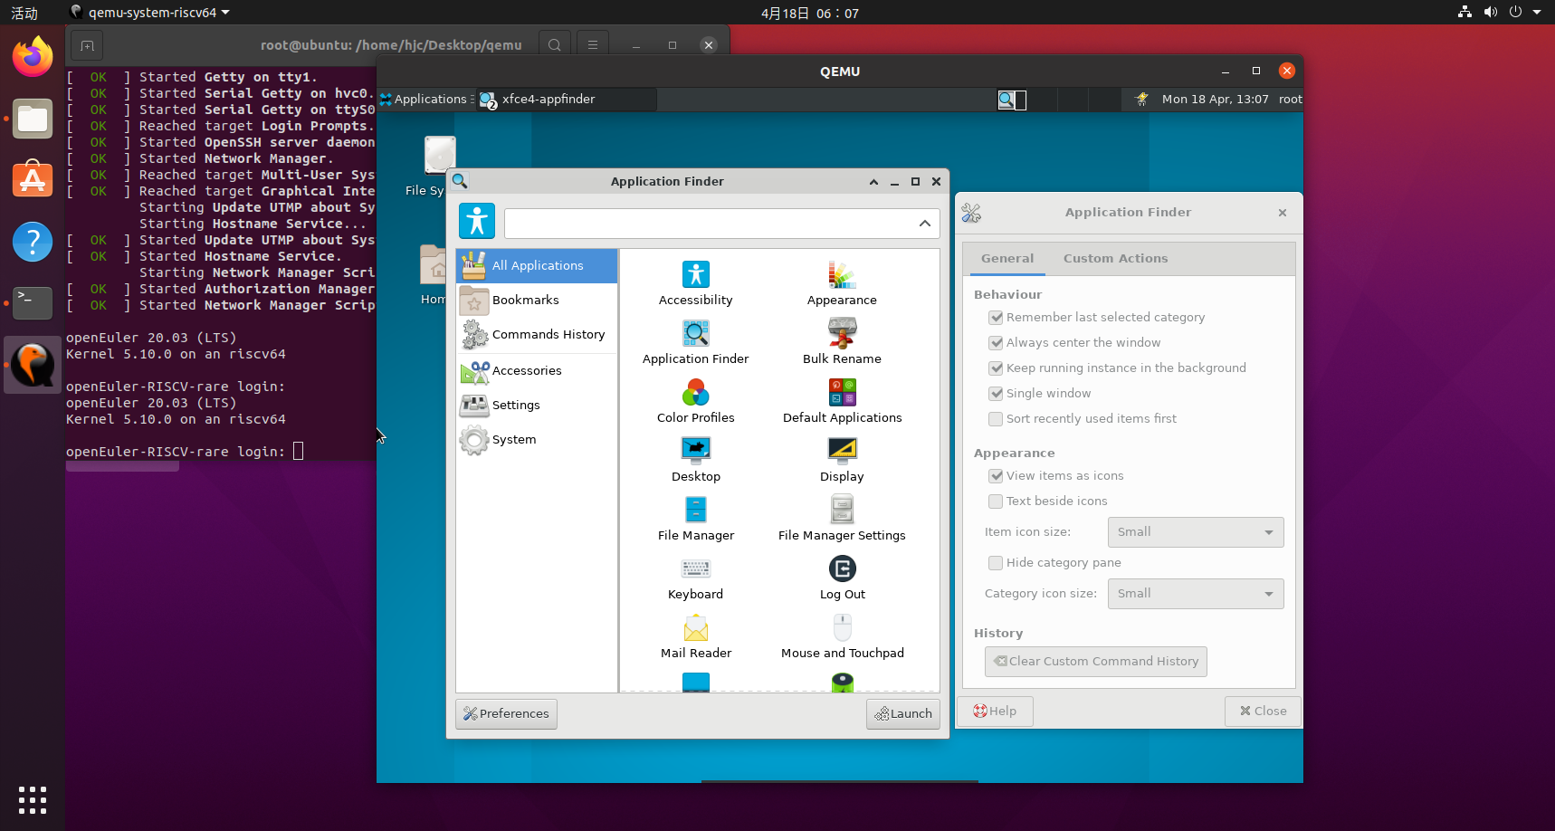

1. Text beside icons能够起作用

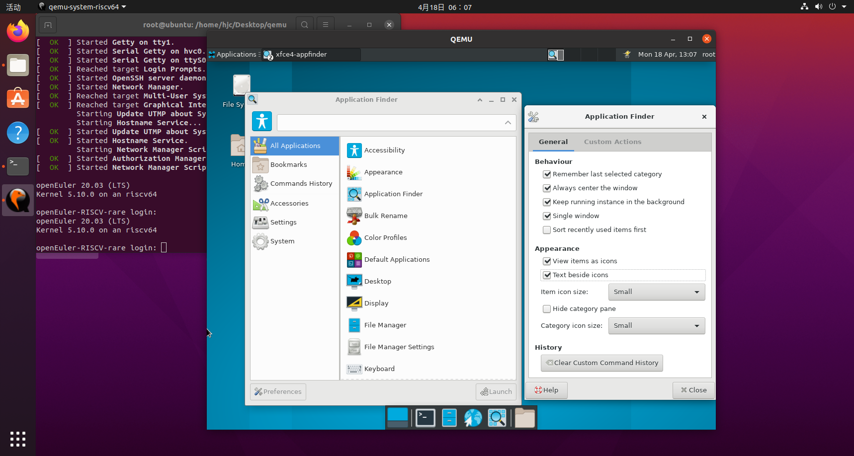

1. Item icon size能够调整大小

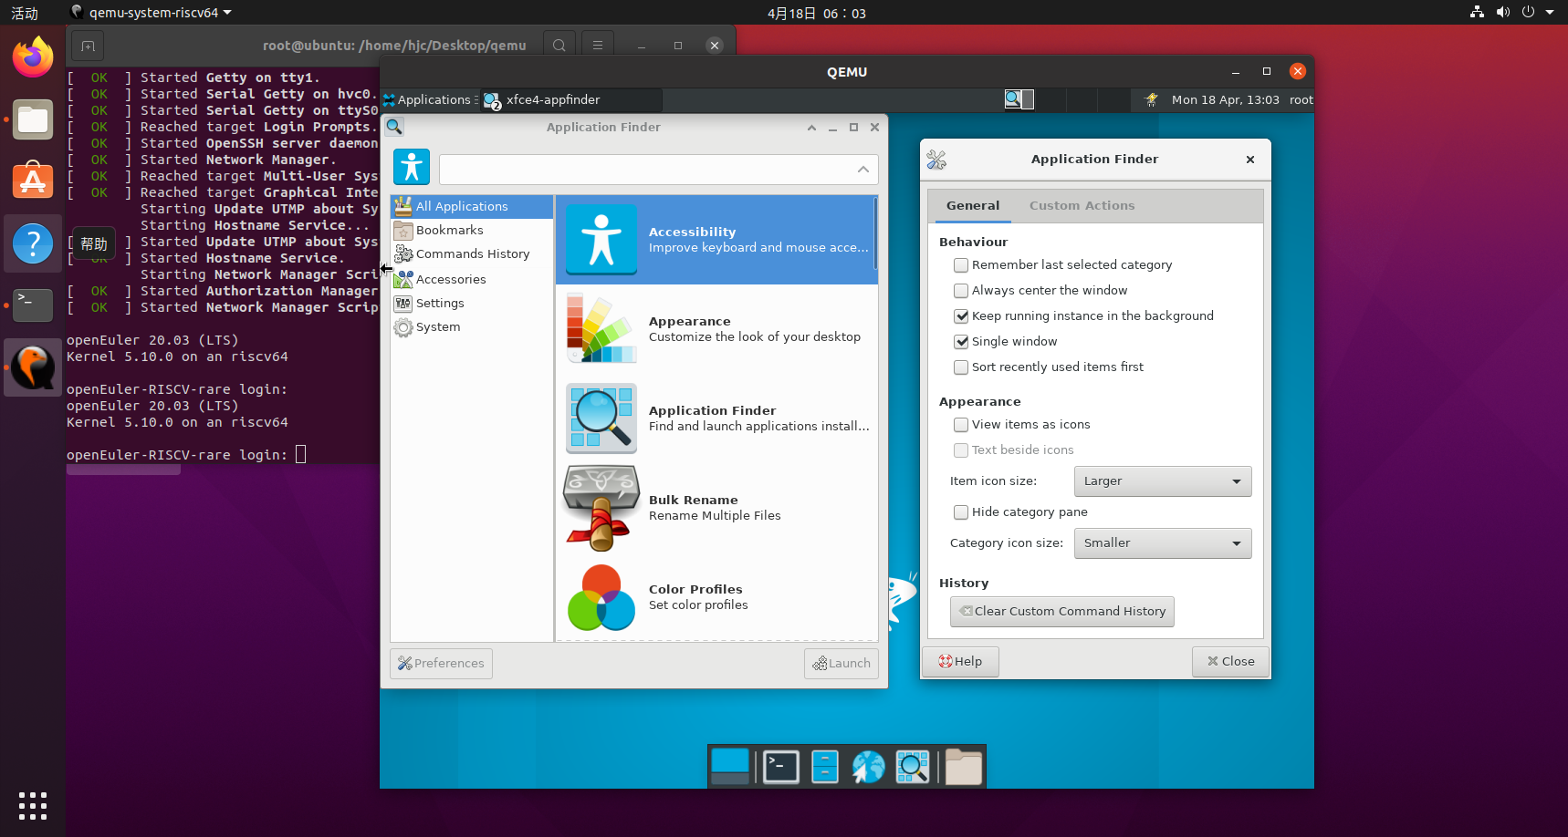

1. Hide category pane能够起作用

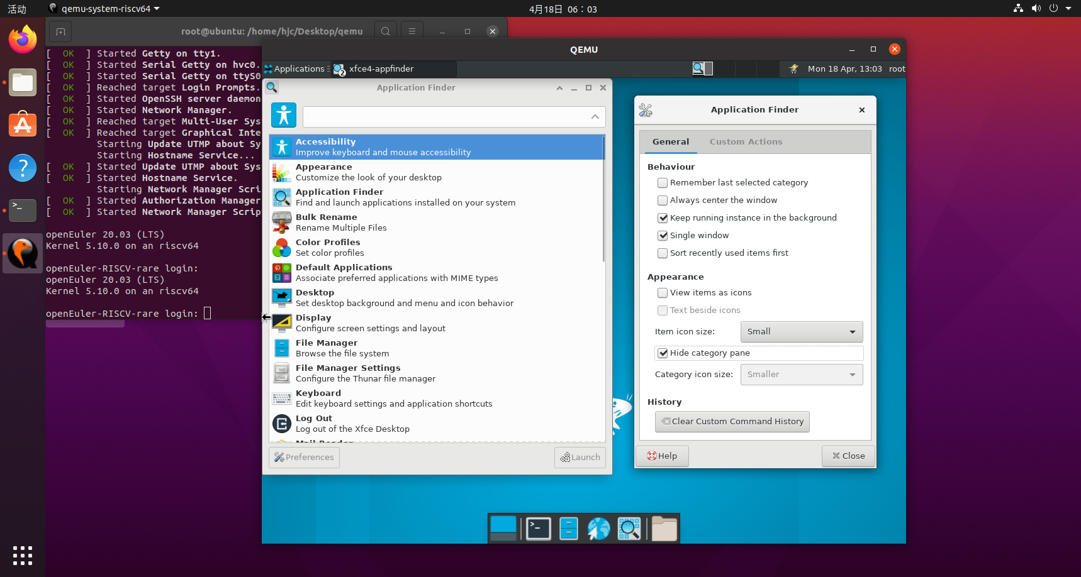

1. Category icon isze能够正常调整大小

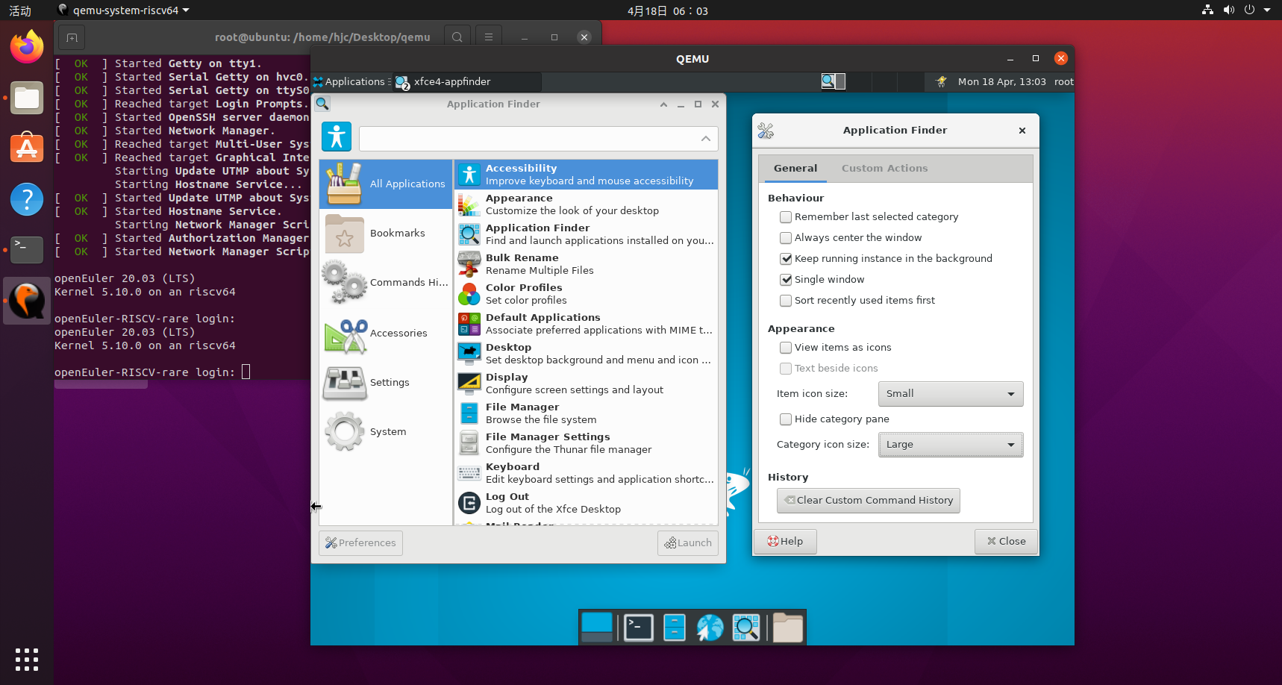

1. Custom actions中能够增加和删除Pattern

